De la difficulté à comprendre la multiplication des nombres relatifs
Stendhal, dans son roman  autobiographique,  "La vie d'Henri Brulard", en 1835  « Mon grand malheur était cette figure : | 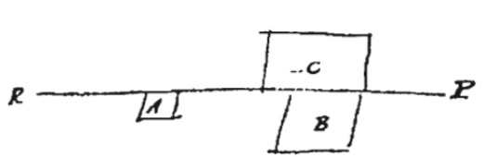
Supposons que RP soit la ligne qui sépare le positif du négatif, tout ce qui est au-dessus est positif, comme négatif tout ce qui est au-dessous ; comment, en prenant le carré B autant de fois qu'il y a d'unités dans le carré A, puis-je parvenir à faire changer de coté au carré C ? »

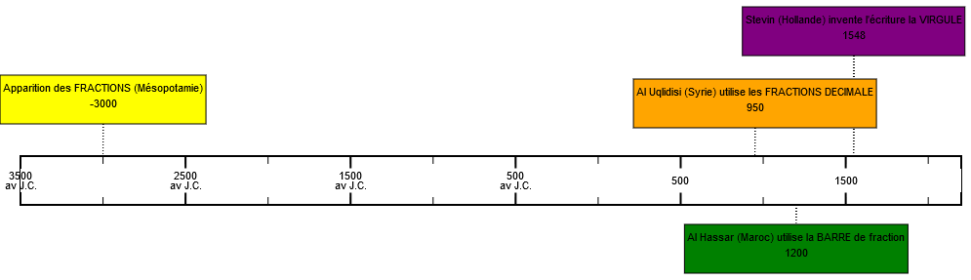
Cadre d'utilisation:
Introduire la multiplication de deux nombres négatifs. Expliquer aux élèves que leurs difficultés éventuelles ont été vécues par de grands mathématiciens et intellectuels.

Personnages historiques :
Stendhal : romancier français (17783-1842), auteur de Le Rouge et le Noir, La Chartreuse de Parme...)
Mac Laurin : mathématicien et physicien écossais (1698-1746)
Francis Maseres : juge et mathématicien britannique (1731-1824)

Textes historiques :
Au XVIIIe siècle il y a peu d'occasions de manipuler des « nombres » négatifs qui ont un sens physique. En 1730, Réaumur réalise le premier thermomètre scientifique et il faudra encore un siècle pour que le grand public s'habitue à des températures en dessous de zéro. Certains scientifiques expriment des sentiments très prudents, voire hostiles devant l'usage des quantités négatives, qui ne sont définitivement pas des nombres.

Mac Laurin dans son Traité des fluxions, 1742 :  « L'usage du signe négatif en algèbre donne lieu à plusieurs conséquences qu'on a d'abord peine à admettre et ont donné l'occasion a des idées qui paraissent n'avoir aucun fondement réel » | Francis Maseres dans sa Dissertation sur l'utilisation du signe négatif en algèbre (1759) :  « Elles servent seulement pour autant que je sois capable d'en juger, à obscurcir la doctrine toute entière des équations et à rendre ténébreuses des choses qui sont dans leur nature excessivement évidentes et simples. Il eut été souhaitable en conséquence que les racines négatives n'aient jamais été admises dans l'algèbre ou qu'elles en aient été écartées »
Références :
Quelques éléments d'histoire des nombres négatifs, Anne Boyé, IREM Nantes
Diaporama sur l'histoire de la numération : https://www.apmep.fr/Histoire-de-l-ecriture-decimale

